PHP开发-个人博客项目&JS-Ajax&前端逻辑&购物&登录&上传

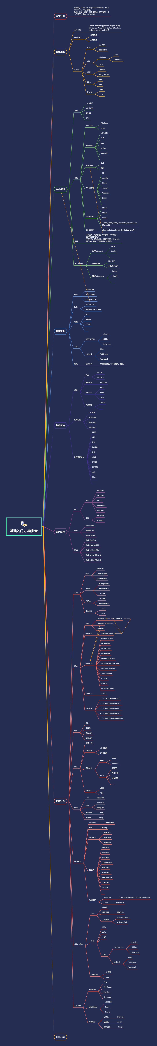

#知识点：

1、JS前端验证-文件上传

2、JS-Ajax传递-登录-状态

3、JS-Ajax传递-购物-参数

演示案例：

* 小迪博客-JS&Ajax前端&上传&登录&购物
* 吃瓜彩蛋-某违法APP登录找回密码验证机制

1、文件上传 - 类型 - 过滤

设计：通过JavaScript进行文件后缀筛选验证

2、状态回显 - 登录 - 状态码

设计：通过Ajax传递数据进行用户登录验证

3、参数修改 - 购物 - 参数修改

设计：通过Ajax传递数据进行购物验证

设计1：商品价格以前端设置价格为准，数据接收价格后运算

设计2：商品价格以数据库对应价格为准，数据接收价格后运算

设计3：商品价格以数据库对应价格为准，数据只接受数量后运算

设计4：商品价格以数据库对应价格为准，数据只接受数量后做过滤运算

涉及资源：

[补充：涉及录像课件资源软件包资料等下载地址](https://docs.qq.com/doc/DQ3Z6RkNpaUtMcEFr)